III.lekce
Moderní směry v architektuře

Individualistická moderna a kubismus (1905 - 1915)

Hledaly se nové cesty v architektuře, ale i v umění. Střídáním různých mat. se režné neomítané, vyspárované zdivo cihlové nebo bílé barvy v kombinaci s hladkou omítkou. Kubismus byl dalším hledajícím stylem. Vycházel z malířského stylu, který převáděl přírodní tvary do tvarů geometrických. Např. v interiéru nábytek do jehlanů, krystalů, šikmých prostupujících se ploch.

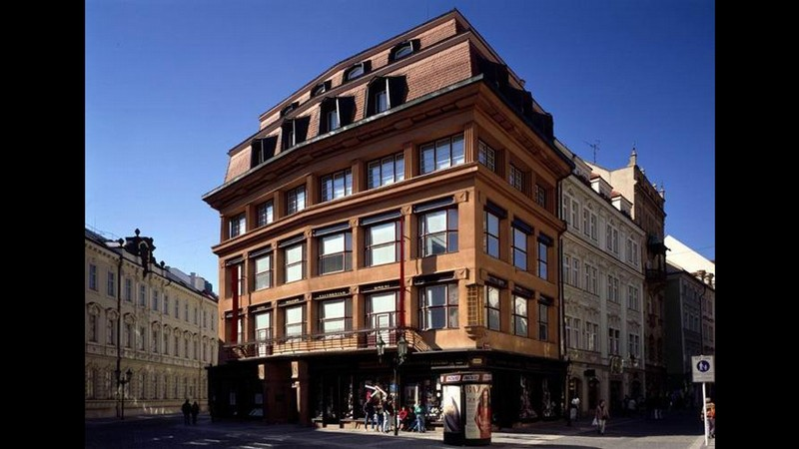

Dům U Černé madony v Praze.

Konstruktivismus

Vývoj stavitelství a architektury byl přerušen 1.svět. válkou. Zajímavý vývoj architektury byl v SSSR po revoluci 1917, kde se stavělo velmi avantgardně ve stylu „konstruktivismu“. Svislou nosnou konstrukci těchto staveb tvořili cihelné zdi, stropy byly železobetonové monolitické a fasáda byla vertikálně členěna např.ČVUT. Sovětský konstruktivismus byl ve svém vývoji přerušen v souvislosti s usnesením komunistického vedení a nastalo období „socialistického realismu“jež se opět vracelo k historii.

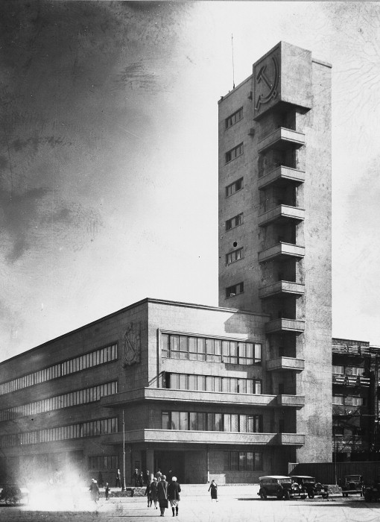

Funkcionalismus (1923 – 1939)

Železobeton umožňoval použití nových konstrukčních systémů. Postupně převažoval požadavek dokonalé funkce vedoucí k tvarovému zjednodušení a k ekonomice konstrukcí. Pokrokoví architekti odvodili pět bodů funkcionalistické architektury:
1.dům má volné sloupové přízemí,
2.plochá střecha se zahradou,
3.volný půdorys díky skeletovému systému,
4.volné průčelí bez nosné konstrukce,
5. horizontální okno. Stavba byla jednoduchá, funkční, bez přidaných ozdob. Stavby té doby u nás obchodní dům Labuť, Veletržní palác, filmové ateliéry na Barrandově.
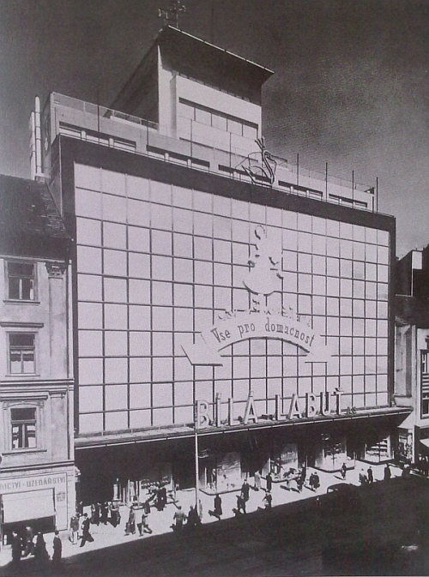

Období po 2.světové válce – účelem je dostavba

Prvořadým úkolem po 2.svět.válce byla obnova válko zničených měst. Především šlo o hromadnou výstavbu bytů. Stavělo se zpočátku klasickým způsobem z cihel, dokonce i z rozvalin, avšak nebylo možné dosáhnout dostatečného počtu bytů, a proto se začalo přecházet na stavění z větších dílců – bloků a panelů. Stavěla se celá města např.OV Poruba, Havířov a Karviná. Rozvíjely se také montované skelety se železobetonu nebo oceli. Výška staveb se zvětšovala, začaly se stavět především v zápaní Evropě mrakodrapy amerického typu. Na obvodový plášť se začal používat hliník a sklo.
Ve východní Evropě se v 50.letech vlivem architektury Sovětského svazu začal používat styl zvaný „socialistický realismus“.

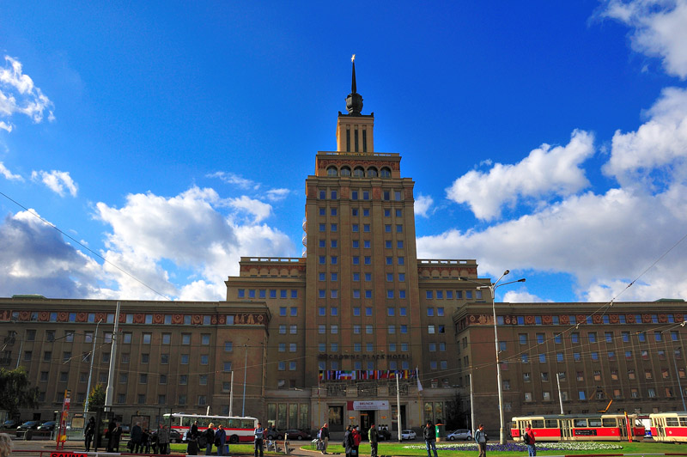

Moderna 2.pol. 20.stol. - má několik směrů:

1.styl organický-stavby jsou dobře zasazeny do přírody využívá především skandinávská architektura,

2.styl plastický-stavba je vytvořena sochařským způsobem např.Opera v Sydney,
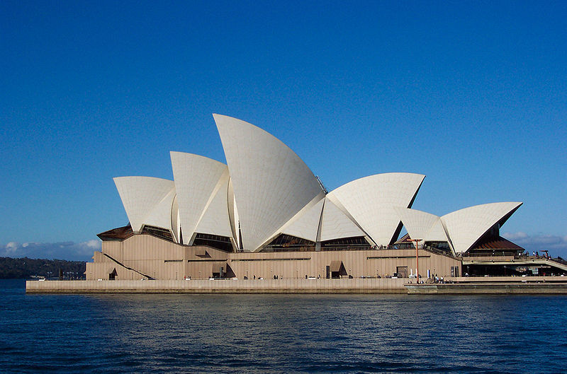

3.styl brutalistní-používá velké plochy pohledového betonu nebo obkladu. 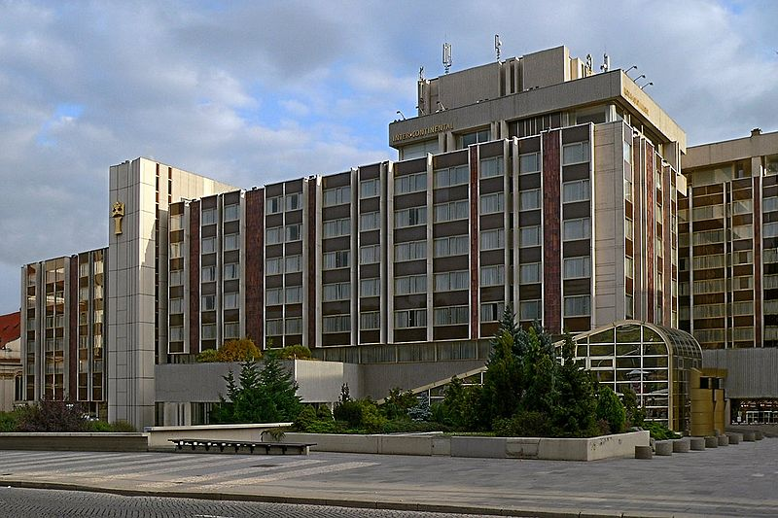

4.styl moderního klasicismu-nebo jinak styl kostra a kůže, kde je skeletová konstrukce obalena lehkým pláštěm na bázi kovů a skla např.řada administrativních a hotelových staveb. Moderna byla v 70.letech kritizována za jednotvárnost a stereotyp.

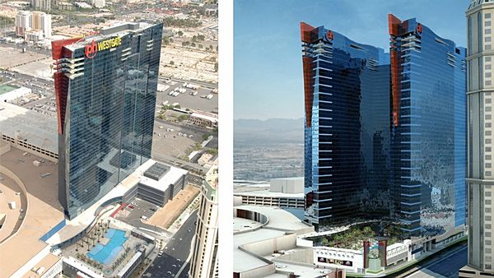

Postmoderna

Jako nový styl se objevila „postmoderna“, která zdůrazňuje individualitu stavby např. ČKD Praha. Dalším stylem 70. a 80.let 20.stol. je styl „High Tech“ Vyznačoval se speciálními konstrukčními řešeními. Vně byly mnohdy umístěny i komunikace (schodiště, výtahy, eskalátory, vzduchotechnika). Konstrukční prvky byly většinou ocelové nebo nerezové.

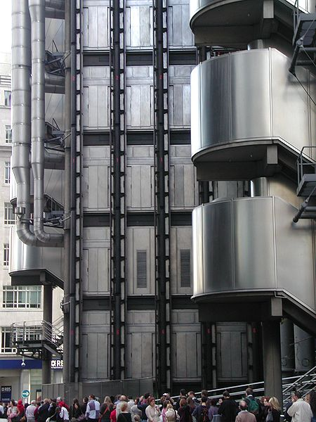

Destruktivismus

Styl zvaný „dekonstruktivismus“ se objevuje v 80. a 90.letech 20.stol. používá šikmé a zakřivené tvary např.Tančící dům v Praze. V inženýrských stavbách mostů, tunelů a silnic bylo ve 2.pol.20.stol.dosaženo obrovského pokroku v konstrukci a technologii. Jedním z nejvýznamnějších mostů je most Oresund, který spojuje Dánsko se Švédskem, Kodaň-Malmo v délce 18km. Významný je také most přes Nuselské údolí v Praze. Je vybudován z předpjatého betonu. Také vybudováním metra vypovídá o kvalitě našich inženýrských staveb.

